З А Н Я Т Т Я 15

Тема. Як відремонтувати книгу. Дрібний ремонт книг
Мета. Ознайомити учнів з тим для чого потрібно ремонтувати книги, навчити учнів робити дрібний ремонт книг (якщо у книжки відірвалася палітурка або обкладинка), розвивати естетичні смаки учнів, виховувати в них бажання берегти книги.

Хід заняття

І. Організація класу
ІІ. Повідомлення теми та мети заняття
ІІІ. Бесіда "Для чого потрібно ремонтувати книги"
Щоб книжка довше жила, потрібно про неї турбуватися, «лікувати» її, якщо вона захворіла.
Для книг, яким потрібні ліки гарні,
Відкрилась книжчина лікарня.
Лікарем стане кожен із вас
У вільний день, у вільний час.
Якщо вміло взятися за справу, не важко відновити підручник, він знову радуватиме своїх читачів. Перш ніж зшити книжку, перевір, чи є всі сторінки, чи вони не переплутані. Лише після цього підрівняй сторінки ножицями. Потім візьми голку з ниткою і підший сторінки, закріпи нитки. Якщо ти цього не зробиш, книга розпадеться і доведеться все починати заново. Не забудь підклеїти смужку паперу на початку і в кінці книжки. Книга готова! Залишається трохи просушити її, покласти щось важке, щоб вона вирівнялася.
ІV. Що робити, якщо у книжки відірвалася палітурка або обкладинка
Якщо у книжки відірвалася палітурка або обкладинка, потрібно із марлі вирізати смужку шириною 5-6 см, намазати тканину клеєм, покласти її так, щоб внутрішній край палітурки і перший листок зійшлися. Те саме необхідно зробити і в кінці книги. Після цього книгу на декілька годин кладемо під прес.
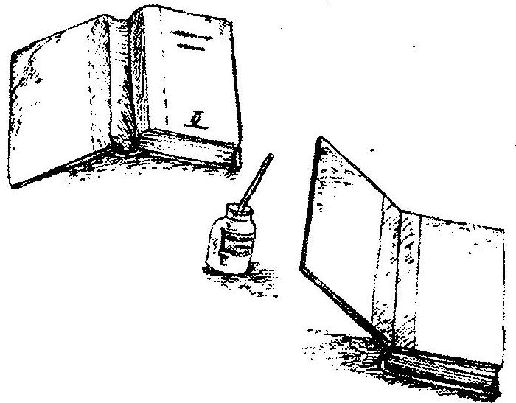
V. Самостійна робота учнів. Дрібний ремонт книг
VІ. Виставка відремонтованих книг
VІІ. Підсумок заняття

